目录
一、 Jdk要求1.8 2
二、 导入项目 2
1. Eclipse导入 2
2. idea导入maven项目 4
三、 初始化数据库 8
1. 初始化表和数据 8
2. 配置项目数据库信息 8
四、 启动 9
1. 启动redis服务 9
2. 启动后台管理系统 10
3. 535错误 11
五、 打包 12
六、 Jar部署运行 14

Jdk要求1.8
代码里使用了1.8的lamdba表达式

导入项目

Eclipse导入
右键Import
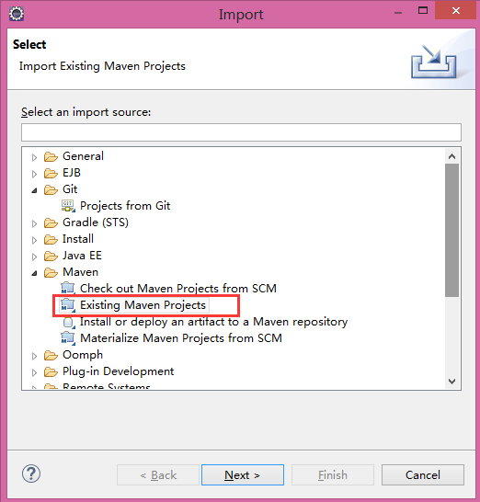
点击next，浏览目录

点击完成，等待maven下载相关依赖jar包。

idea导入maven项目
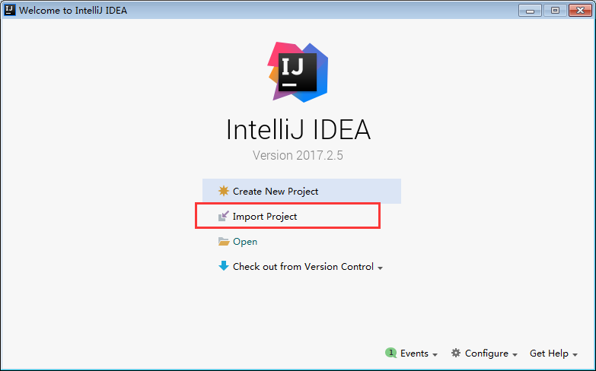
下一步，浏览，找到相应文件夹，
这里只是一个例子，具体路径根据您的情况自己选择
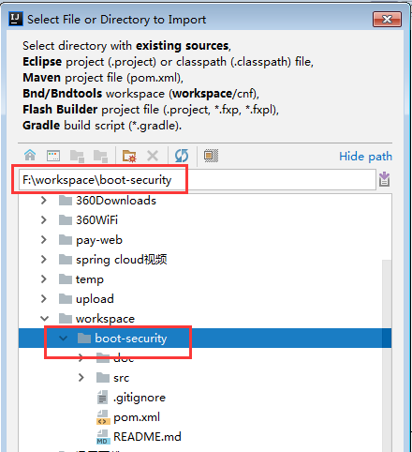
这里选择Maven
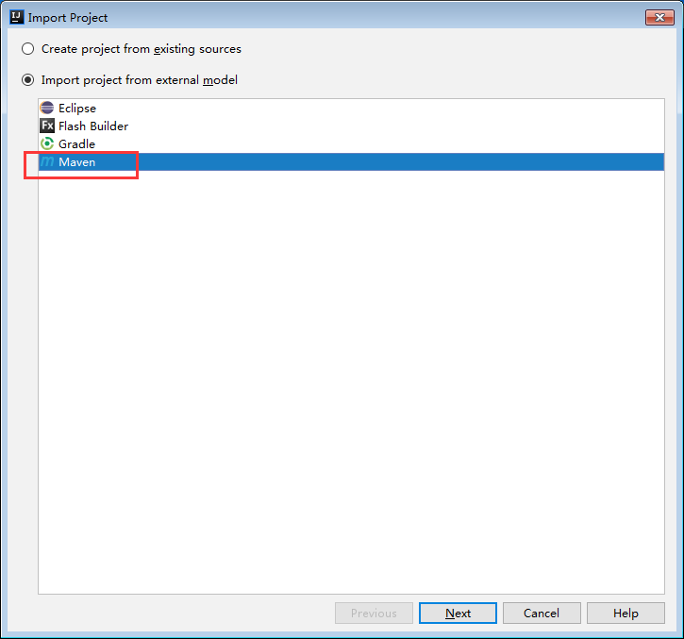
按下图进行勾选
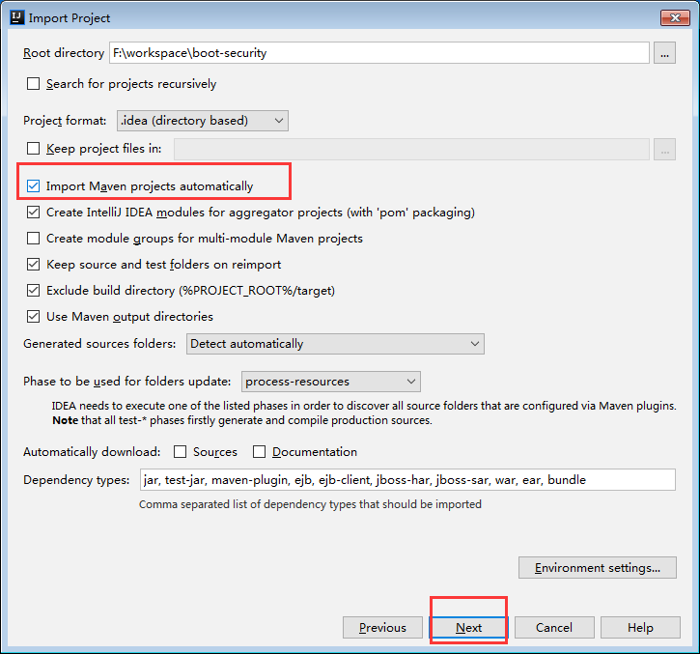
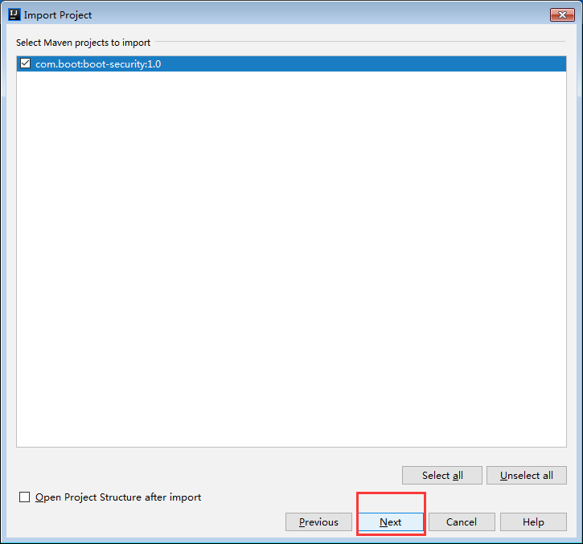
点击Next
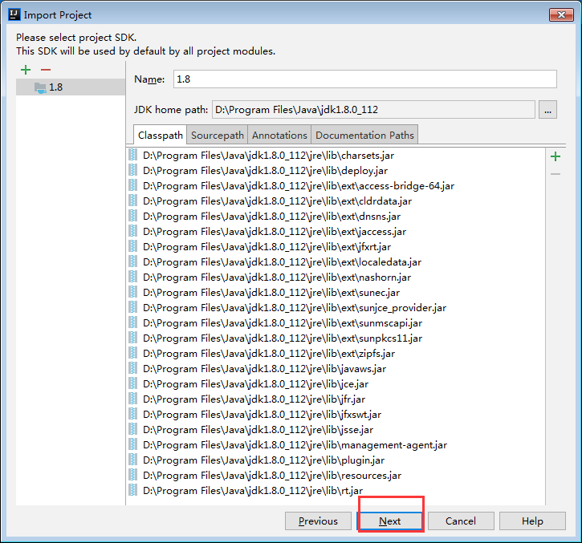

这里可以输入您的项目名
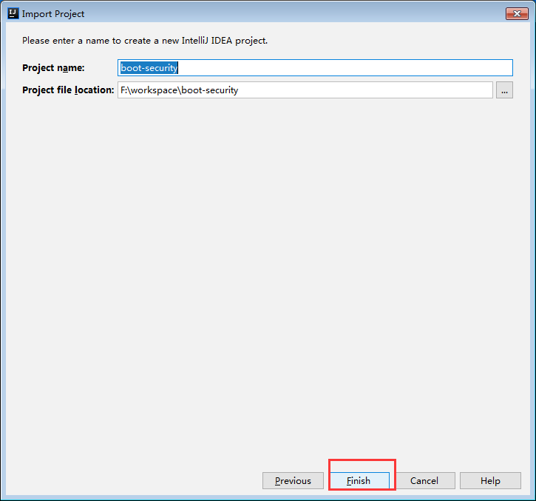

如果有报错，可以Rebuild Project试下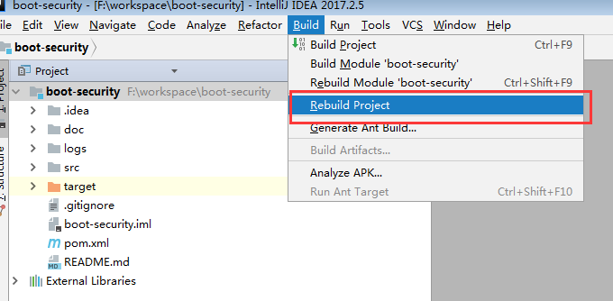

初始化表和配置修改

初始化表和数据
数据库初始化脚本在文档和sql文件夹下，db文件夹下的boot_security.sql
创建数据库，库名我们设置为boot_security，可以用别的名（下一章的配置里库名改下即可），并执行sql，完成数据库基础表和数据的初始化。
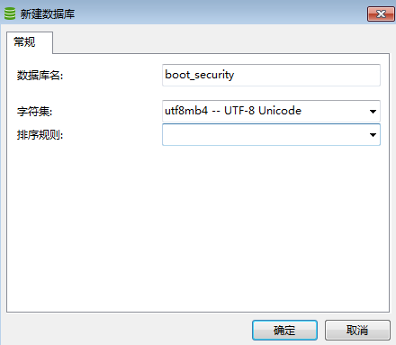

配置项目数据库信息
找到application.yml文件
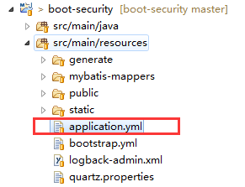
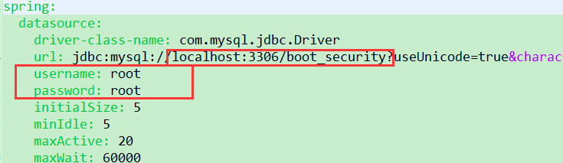
根据自己的数据库信息进行配置，端口号、数据库名、用户名、密码。

配置redis
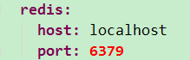
如要配置密码
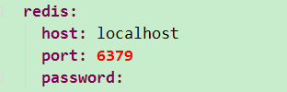别忘记冒号后加空格
不用redis也可以，看下02 框架及配置.docx 里的第四章 第三节切换到数据库存储

启动

启动redis服务
Windows版redis下载路径
https://github.com/MicrosoftArchive/redis/releases
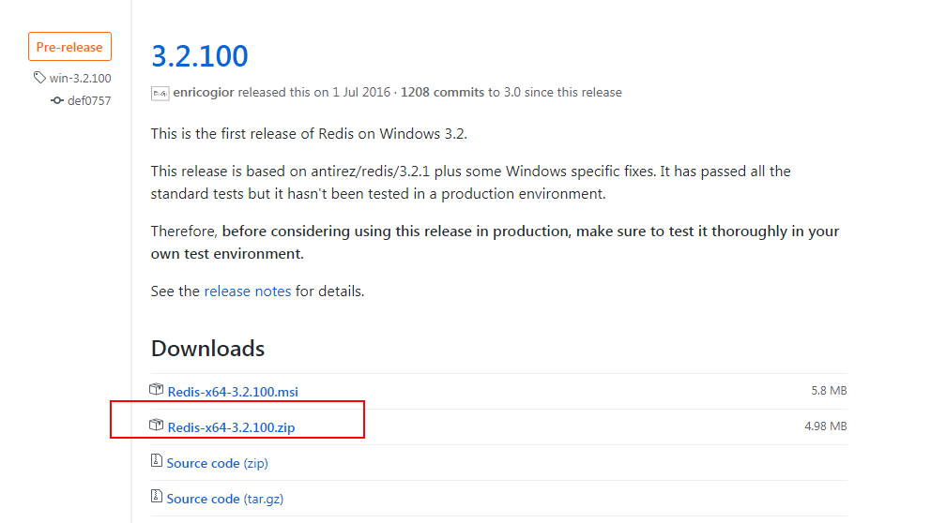
下载免安装版的即可
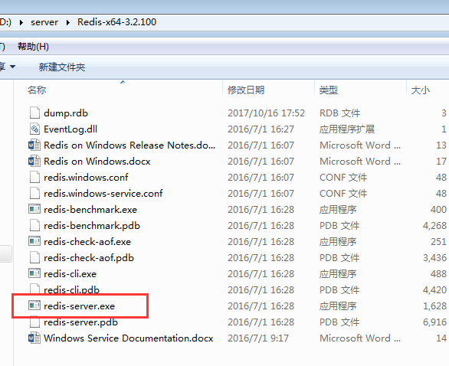
双击及启动

启动后台管理系统
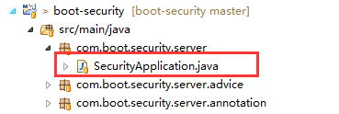

右键Run A或者Debug As-> Java Application

启动成功
访问http://localhost:8080
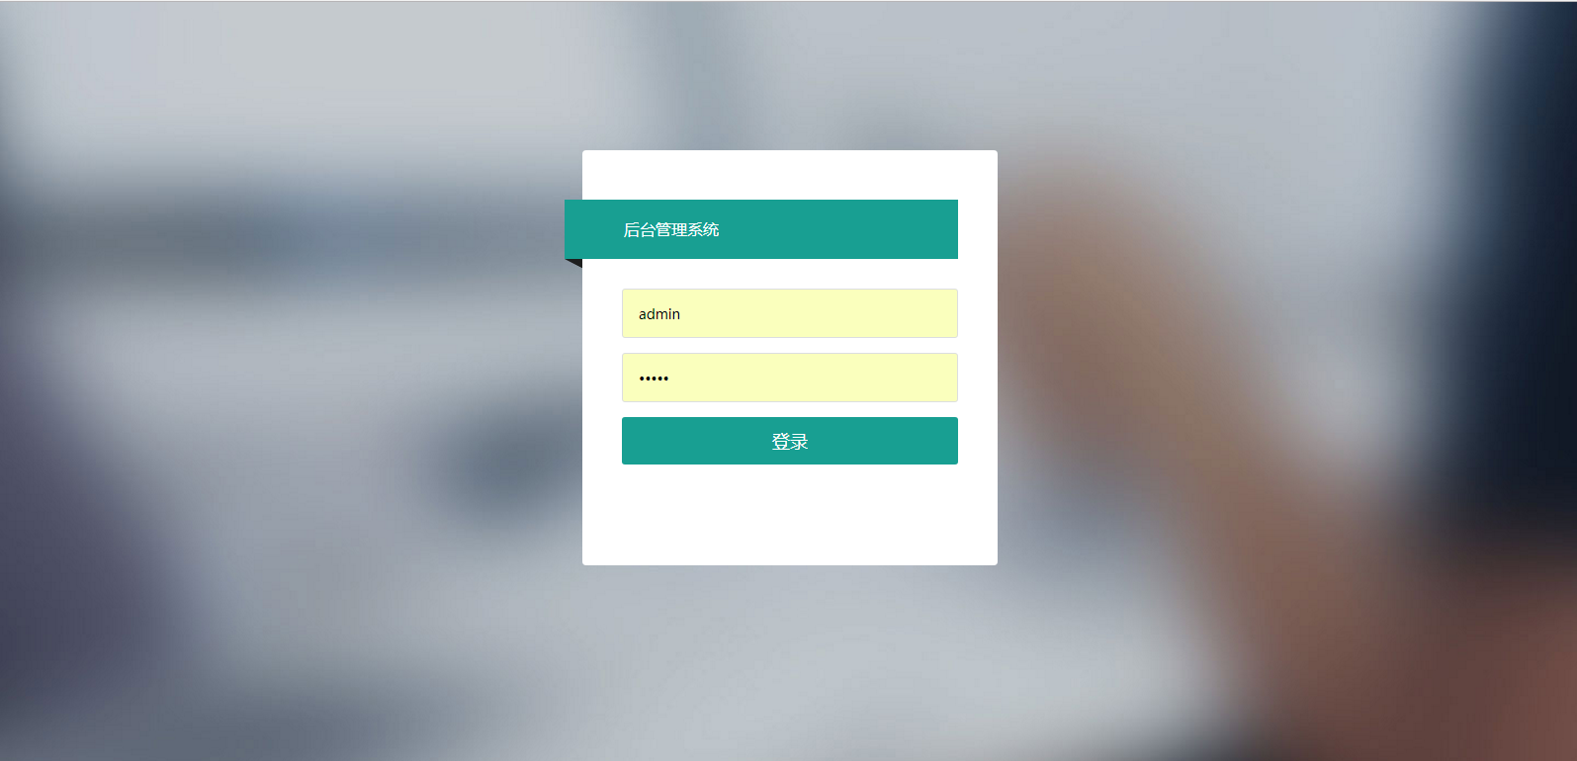
管理员用户名和密码都是admin

535错误
Idea启动后，可能会报出535错误代码，属于正常，因为没有在application.yml里配置mail相关的配置。
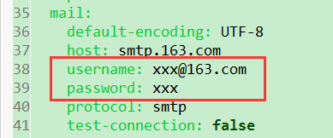
如果要用发邮件模块的，请务必请您配置上您的邮箱信息，需要您开通smtp协议，如163邮箱：
http://help.163.com/10/0312/13/61J0LI3200752CLQ.html

打包
对着pom.xml或者项目右键，如图：
务必先停止运行项目，
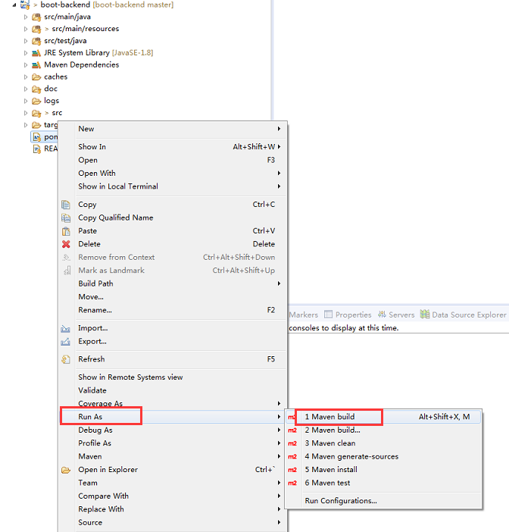

初次编译打包，会弹出下图
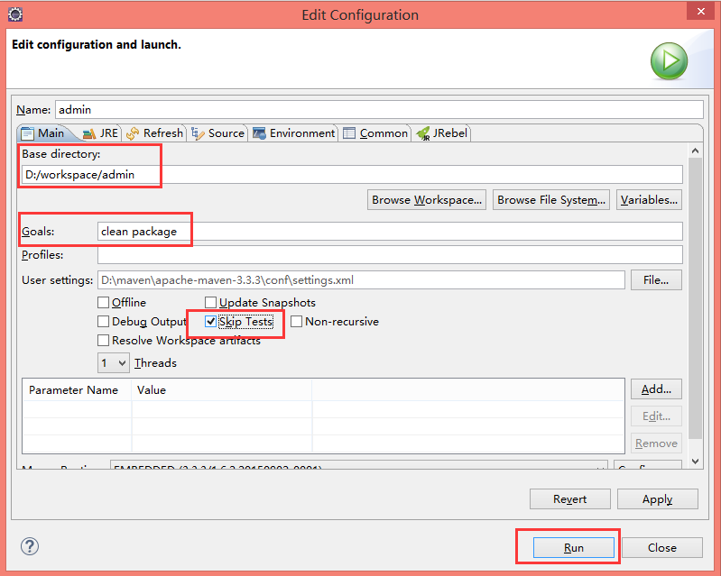
输入Goals，选中Skip Tests，点击Run
以后直接右键Run As->Maven build即可

会自动一依次打包，下图打包成功
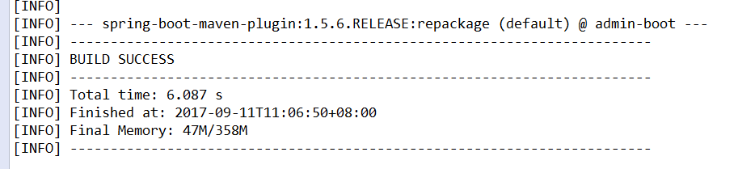

最终生成的可执行jar包在
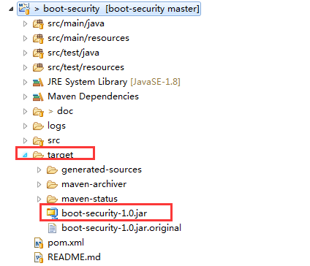

Jar部署运行
以boot-security-1.0.jar包在d:/test目录为例
打开cmd
D:
cd test
java -jar boot-security-1.0.jar
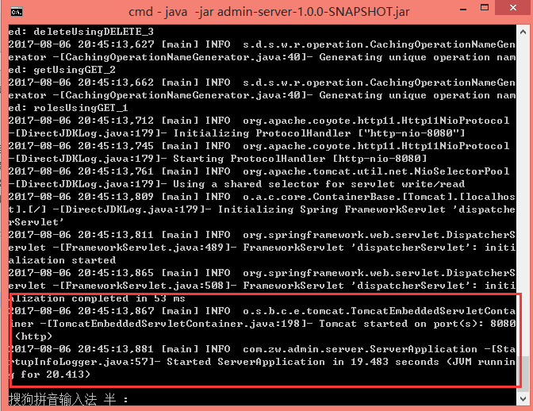
部署成功

